
Муниципальное дошкольное образовательное учреждение
«Центр развития ребенка – детский сад «Росинка»
Муниципального района город Нерехта и Нерехтский район Костромской области

V Всероссийский педагогический конкурс
«Мой лучший проект»

Методическое пособие
для педагогов

«Играя, вместе познаем мир природы»

Учителя-дефектологи (тифлопедагоги):
Борушкова М.А.
Рытова М.В.
Котенёва Е.М.

Нерехта
2026 г.


Учреждение: Муниципальное дошкольное образовательное учреждение
«Центр развития ребенка – детский сад «Росинка»
Муниципального района город Нерехта и Нерехтский район Костромской области
Костромская область, город Нерехта, улица Октябрьская дом 18

Тема работы: Экология для малышей

Участники конкурса:
- Борушкова Марина Африкановна - учитель-дефектолог (тифлопедагог), педагогический стаж – 36 лет.
- Рытова Марина Викторовна - учитель-дефектолог (тифлопедагог), педагогический стаж – 17 лет.
- Котенёва Елена Михайловна - учитель-дефектолог (тифлопедагог), педагогический стаж – 19 лет.

Методическое пособие «Играя, вместе познаем мир природы» ориентировано на детей от 3 до 7 лет. Весь подобранный материал можно классифицировать по временам года, частям суток, по лексическим темам, а также соответствует разным возрастным группам детей.
Данное пособие могут использовать и педагоги, работающие с детьми с ограниченными возможностями здоровья.

Актуальность
Сохранение природы и ухудшение окружающей среды являются одним из важных направлений государства.
Экологическое воспитание детей дошкольного возраста считается приоритетным звеном в системе непрерывного экологического воспитания, необходимым условием устойчивого развития страны, развития и совершенствования обеспечения преемственности между сферами социального становления личности.
Экологическое воспитание становится стержнем современного экологического образования, а первым звеном является дошкольное. Именно в этом возрасте закладываются основы мировоззрения человека, его отношение к окружающему миру.
Ознакомление детей с природой в дошкольном возрасте - одно из главных средств всестороннего развития личности детей, с помощью которых можно развивать не только качества личности, но и правильное отношение к природе; бережное, заботливое отношение к объектам, знакомить детей с предметами и явлениями, подводить к пониманию существующих связей между человеком и природой, развивать потребность в познавательном общении с природным окружением [Л.А. Артемова]. Все эти особенности характеризуют экологическое поведение дошкольников. Однако для того, чтобы ребенок не только понял объективное значение усваиваемых норм и требований, но и проникся к ним соотвествующим эмоциональным отношением, для того чтобы они стали критериями его эмоциональных оценок своих и чужих поступков, должен быть наработан собственный практический опыт ребенка (Л.С. Выготский, А.Н. Леонтьев, Д.Б. Эльконин).
Вместе с тем, детям важно дать представление о сложности, уникальности, хрупкости, непрерывности жизни, о взаимозависимости, необходимости, важности всех природных объектов. Это обуславливает актуальность разработки наглядного методического пособия – экологического панно в соответствии с ФГОС и методикой В.Ф.Базарного по формированию экологического поведения воспитанников.
Развивая познавательную сферу детей с нарушением зрения средствами экологического воспитания, мы применяем здоровьесберегающую и игровую технологии.

Методическое пособие «Играя, вместе познаем мир природы» ориентировано на детей от 3 до 7 лет. Для изготовления данного пособия был использован ковролин, прикрепленный к стене и изготовленные из фетра и флиса, плоскостные и объемные предметные изображения окружающего мира (деревья, дикие и домашние животные, растения, изображения природных явлений).
Весь подобранный материал можно классифицировать по временам года, частям суток, по лексическим темам, а также соответствует разным возрастным группам детей.
Данное пособие могут использовать и педагоги, работающие с детьми с ограниченными возможностями здоровья.
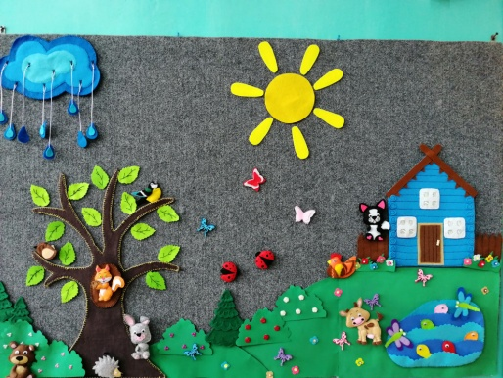
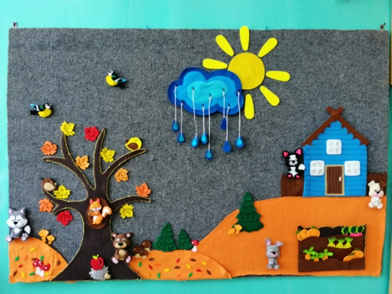

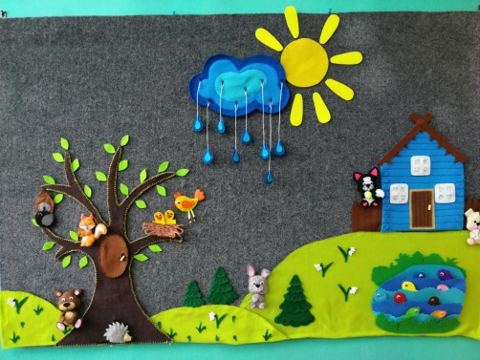
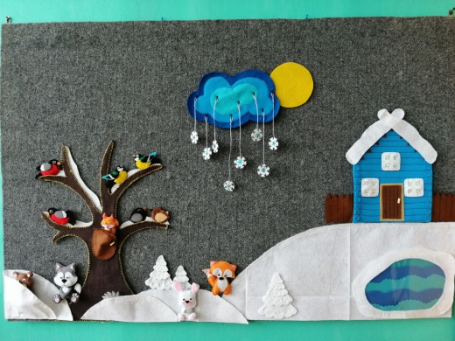


Наша цель: повышение эффективности работы по экологическому воспитанию детей с нарушением зрения через здоровьесберегающую и игровую технологии.
Современную экологию можно определить как науку о взаимодействиях живых систем различных уровней с окружающей средой, о взаимодействии человека и природы, экологические связи, по моему мнению, отражают самую сущность экологической культуры. Без их раскрытия окажется, попросту, невозможным полноценное экологическое воспитание детей.

Чтобы такое воспитание осуществлять, нужно решить образовательные задачи:

1. Показать детям, что в природе все взаимосвязано (установление взаимосвязей живой и неживой природы, установление связей между состоянием растений, условиями окружающей среды, выявление причин происходящих изменений)
2. Помочь понять им, для чего нужны природные связи: для того, чтобы не нарушать их, ибо нарушение людьми природных связей влечет за собой плохие последствия (и для природы, и для человека), зная же эти связи можно использовать природу разумно и бережно;
3. Помочь детям научиться строить свое поведение в природе. На основе знаний о взаимосвязях в ней и соответствующей оценки возможных последствий своих поступков
4. Сформировать знания, что человек часть природы, об охране окружающей среды и заботе человека о птицах, животных, растениях.
5. Сформировать умение наблюдать явления природы.
6. Сформировать умение обобщать представления о временах года и частях суток.
7. Конкретизировать представления о разновидностях животных (дикие и домашние), об условиях жизни животных в разное время года, зависимость их от среды обитания.
8. Развитие представлений о зимующих перелётных птицах, знание домашних птиц.

Здоровьесберегающие задачи:
1.Активизация зрительных функций, фиксация тренировка сетчатки глаза. Упражнения с цветными предметами – яркими, крупными. Формирование цветоразличения основных цветов и оттенков.
2. Укрепление мышц глаза, развитие глазодвигательных прослеживающих функций, расширение поля зрения.
3. Развитие устойчивой зрительной фиксации (локализации). Восстановление пространственной локализации.
4. Выработка бинокулярного зрения.
5. Развитие стереоскопического зрения.

Коррекционные задачи:
- Моделировать пространственные отношения.
- Создавать на ковролине сюжетные изображения и срисовывать их.
- Учить видеть расположение предметов на картине, называть предметы, расположенные ближе, дальше.
- Вырабатывать умение словесного пояснения, описания пространственных положений различных предметов и объектов в окружающей обстановке и на микропространстве.
- Закреплять у детей умение анализировать основные признаки предметов: форму, цвет, величину и пространственное положение.
- Формировать способы зрительного восприятия предметов окружающей деятельности.
- Развивать цветовосприятие, закреплять знание основных цветов спектра, умение узнавать и называть цвет реальных предметов.
- Узнавать цвет реальных предметов в животном и растительном мире.
- В процессе наблюдения окружающего мира активизировать сохранные анализаторы, стимулировать предметные действия детей.

Игра – лучший способ формирования основ
экологической этики
Игра - это способ осмысления окружающего мира и своего места в нем, освоения соответствующих различным ситуациям моделей поведения.
При моделировании игровых ситуаций выделяются характерные признаки объектов и процессов, их доступность для восприятия, а это даёт возможность помочь слабовидящему ребёнку в осознании предложенного материала, так как содержит коррекционное составляющее: дети с нарушением зрения видят лучше яркие, объёмные объекты, чёткий контраст линий.
При использовании данного пособия используются фронтальные, групповые и индивидуальные формы обучения.
Используются наглядные и игровые методы в сочетании со словесными методами обучения. Процесс использования данного пособия строится, опираясь на наглядность, способствует расширению и углублению представлений детей об окружающей действительности.
В игре ребенку предоставляется возможность решить множество проблем без утомления, перенапряжения, эмоциональных срывов. Все происходит легко, естественно, с удовольствием, а главное, в ситуации повышенного интереса и радостного возбуждения.

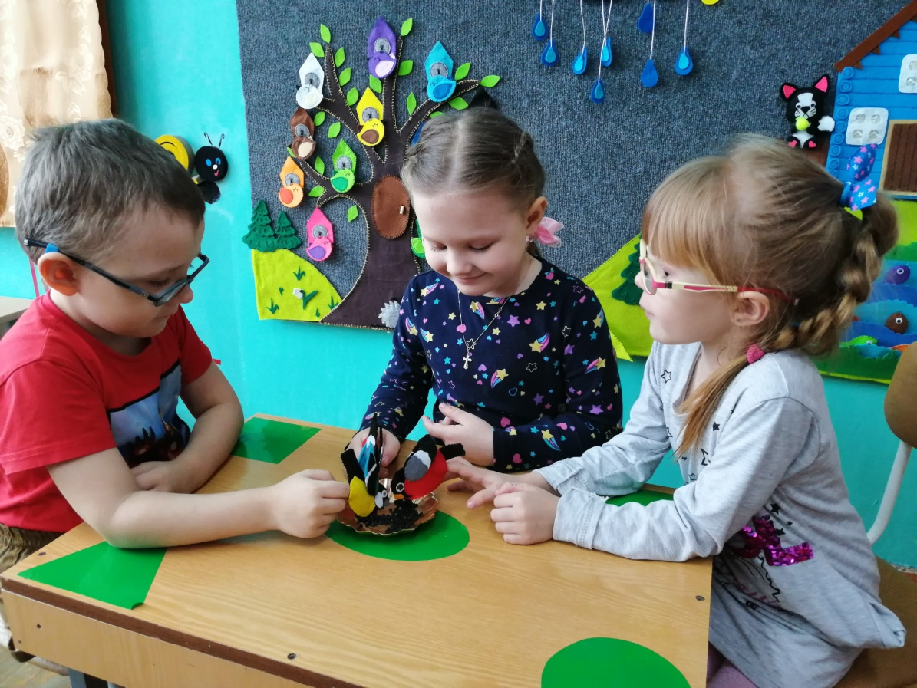
По тематическому распределению содержания существует следующая классификация.
Игры на тему «Живая природа»:
- Что для чего?
- Овощное лото
- Парочки
- Живой мир планеты
- Зоологическое лото
- Ребятам о зверятах
- Поймай рыбку
- Собери фрукты, овощи»
- «Наш сад»
- Кто где живет
- Рыбы, птицы, звери
- Да - нет
Игры на тему «Неживая природа»:
- Хорошо - плохо
- Когда это бывает
- Раньше – позже
- Путешествие по глобусу
- Да – нет
- Волшебный экран

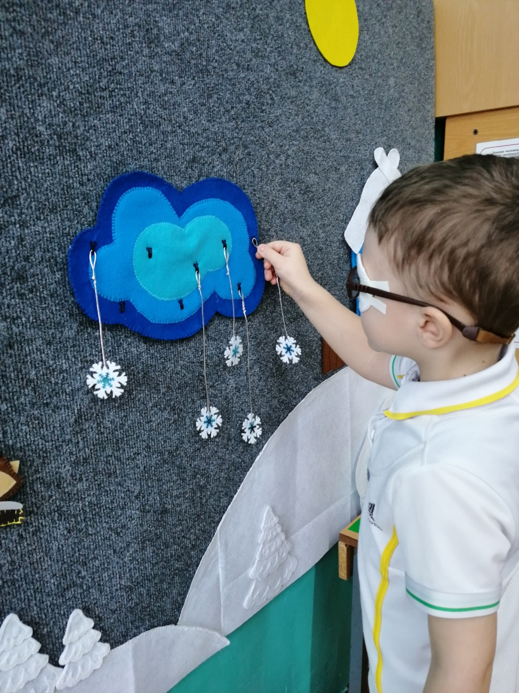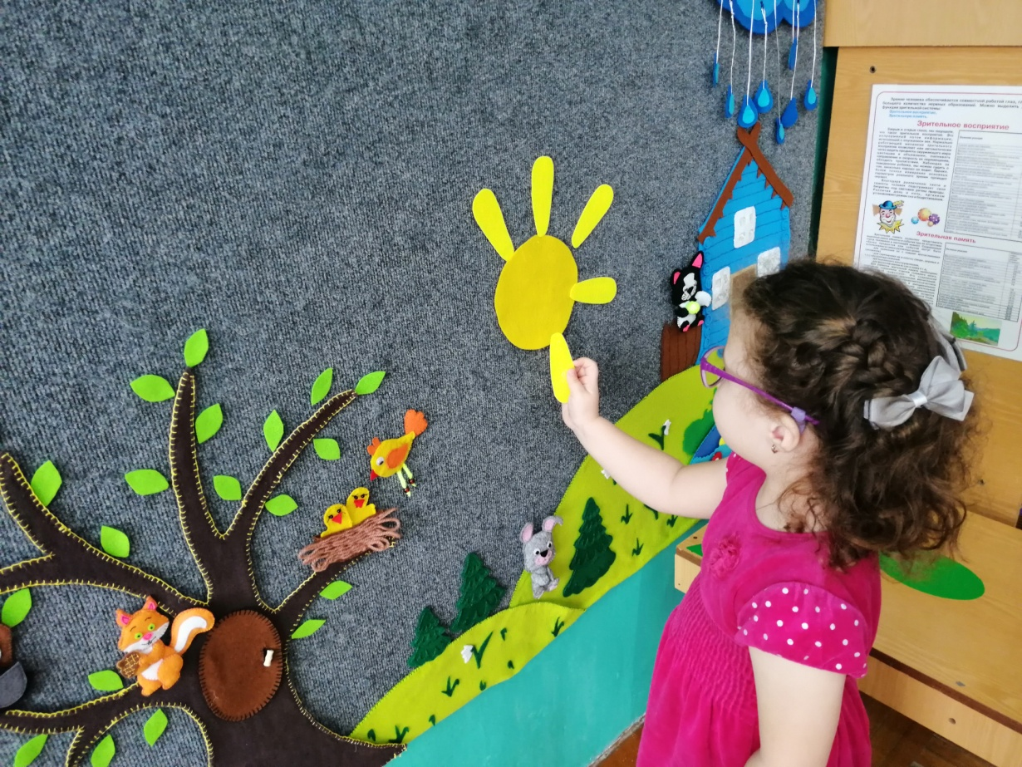
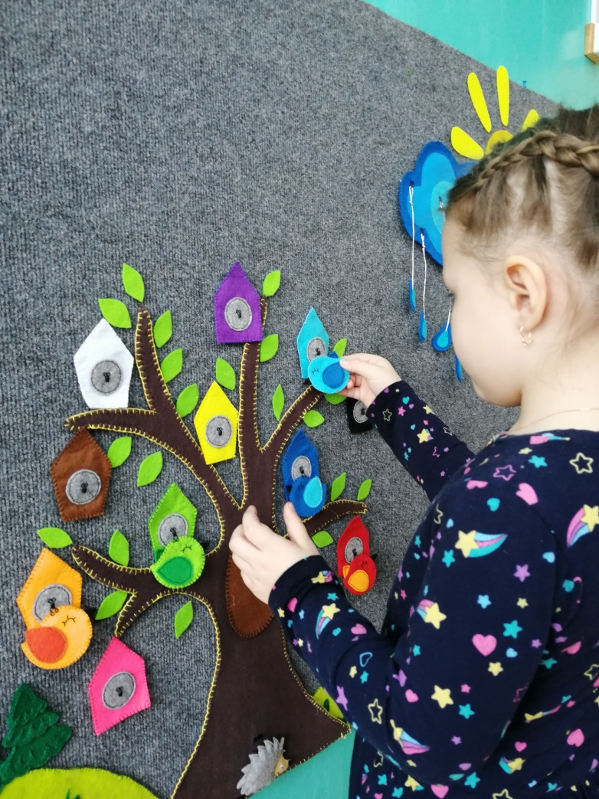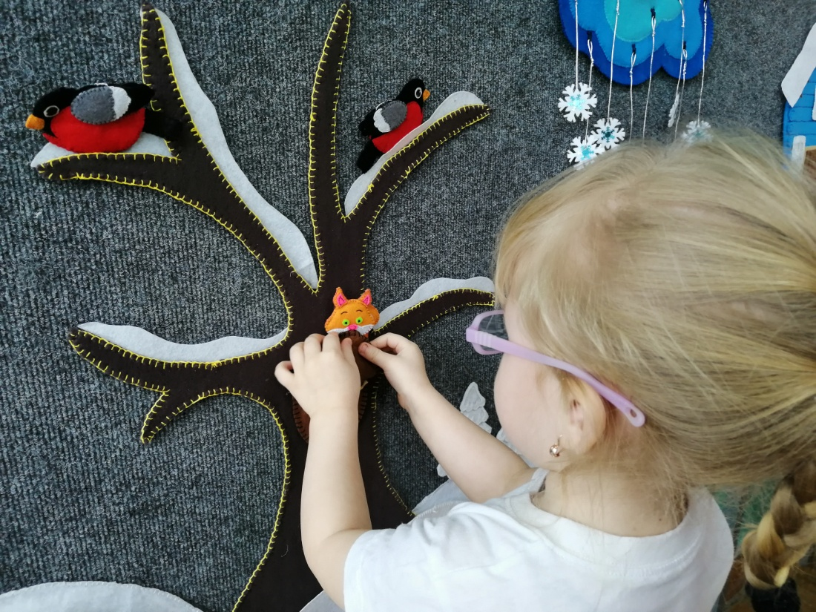

Тематика дидактических игр и упражнений
Содержание экологического образования, позволяющее знакомить детей с объектами и явлениями живой и неживой природы, их многообразием и доступными для восприятия дошкольника связями и отношениями, является основанием для использования игр по следующим темам.
- «Где живая и неживая природа?».
- «Времена года и их признаки»
- «Соседи по планете» (живая природа).
- «Дикие животные, какие они?»
- «Кто с кем дружит?», «Кто кого боится?».
- «Растения», «Кому, где нравится?»
«Кому что нужно?».
- «Что такое?», «Кто такой?».
- «Почему так бывает?» (связь живой и неживой природы).
- «Почему мы такие разные?».
- «Как можно и как нельзя?» (правила поведения в природе).
- «Мы все нужны друг другу».
- «Природное - рукотворное»
- «Соотнеси по цвету»

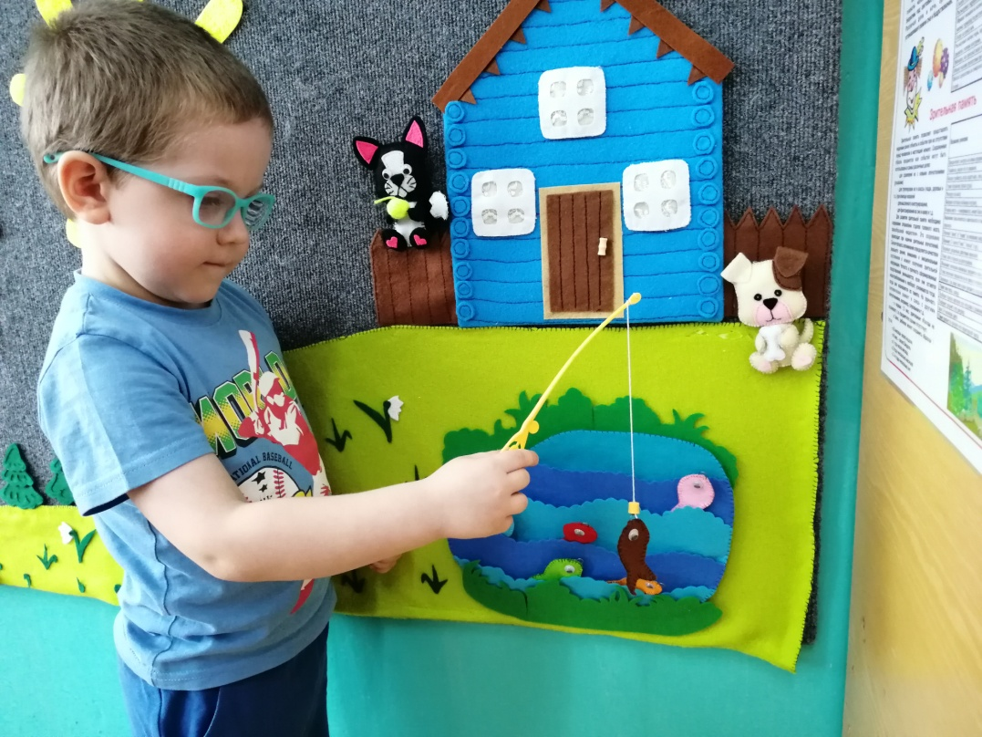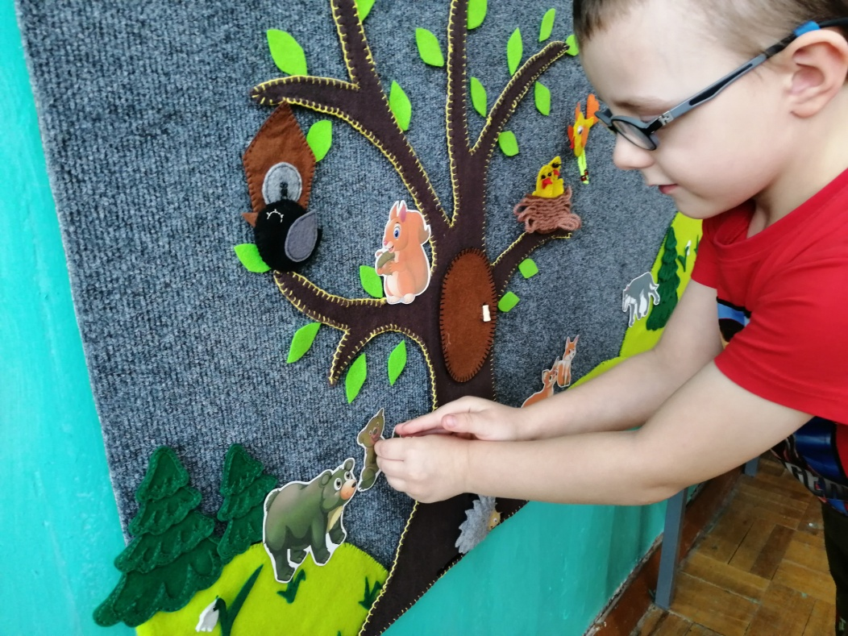
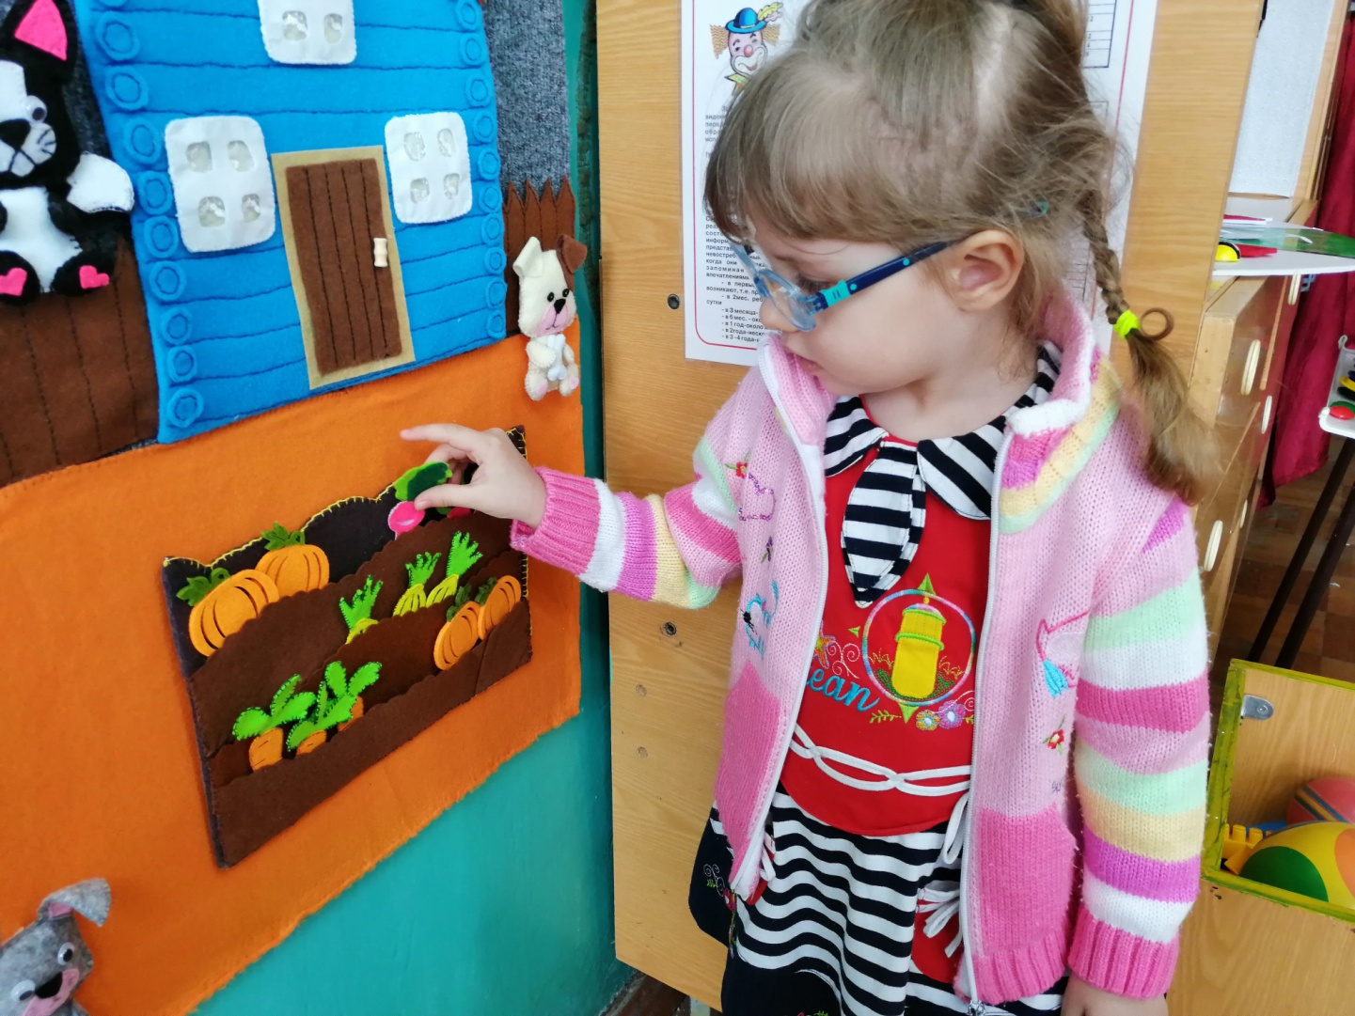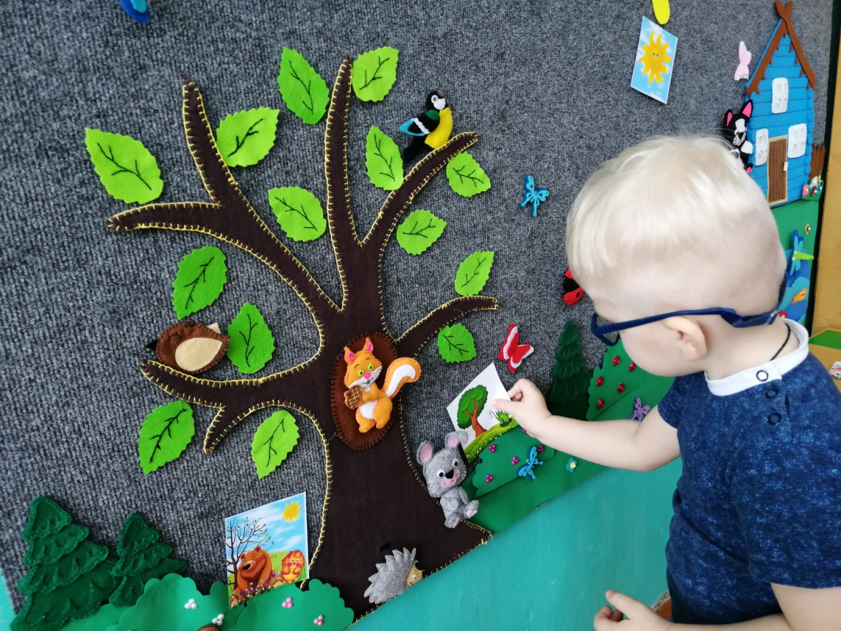

В рамках каждой темы можно использовать различные вариации игр.
Например, внутри темы «Дикие животные» возможны следующие варианты: «Найди свой дом», «Рассели животных», «Кому, какой дом нужен», «Чей хвост», «Кто, что ест», «Кто как зимует»

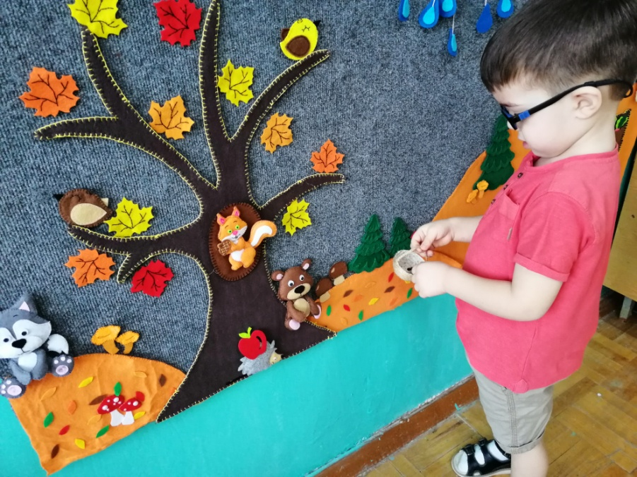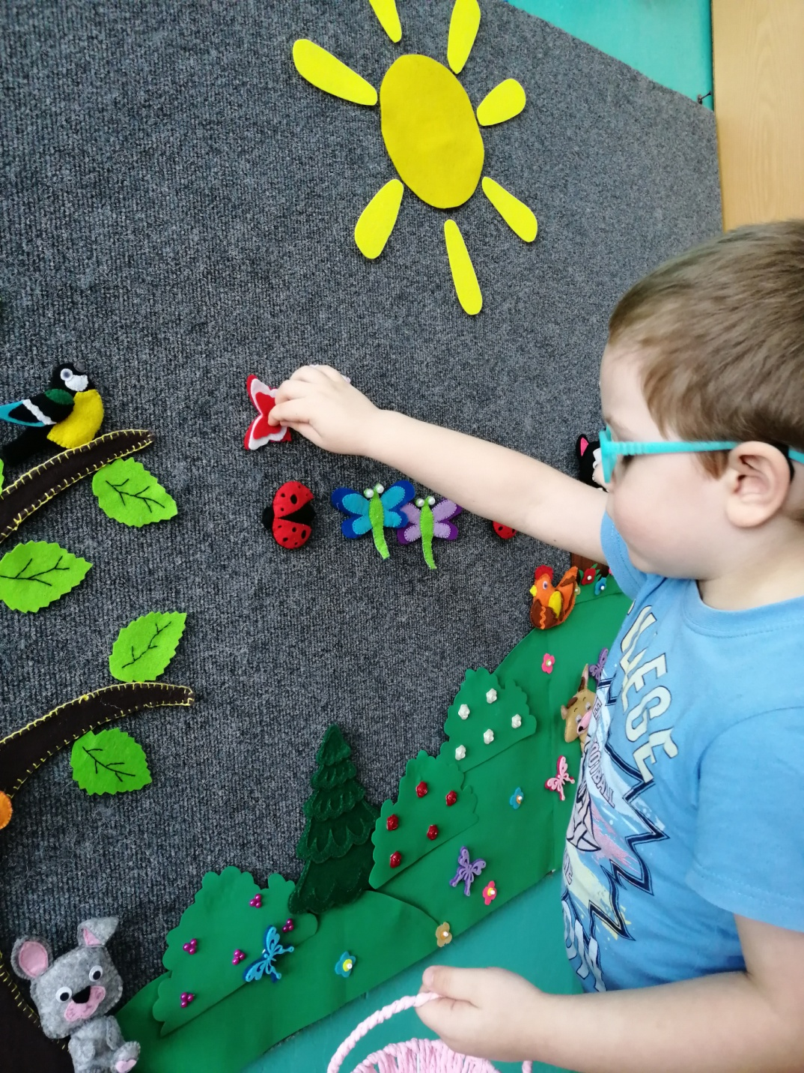

Ожидаемый результат:
Повышение уровня экологических представлений детей с нарушением зрения, формирование навыков экологически нравственного поведения, вовлечение родителей в экологический процесс, укрепление заинтересованности в сотрудничестве с детским садом по вопросам экологического воспитания.
Создание лепбуков: «Времена года», «Зимующие птицы», «Перелётные птицы», «Насекомые», «Дикие животные», «Домашние животные», «Деревья», «Цветы», «Ягоды».

